Технологическая карта урока математики
на тему: «Отрезок и ломаная»
14.10.2015
Система: УМК «Планета Знаний»
Учебник: Математика М.Г. Башмаков, М.Г. Нефедова
Тип урока: комбинированный
Формы работы учащихся: фронтальная, индивидуальная.
Цели: создать условия для освоения терминов «отрезок» и «ломаная», «звено ломаной», «вершины ломаной», «замкнутая ломаная» и «незамкнутая ломаная»
Образовательная: объяснить, что часть отрезка - это тоже отрезок; учить соединять две точки по линейке, сравнивать ломаные линии, увеличивать данное число на 1
Развивающая: продолжить формирование умения рисовать узор по клеткам.
Воспитательная: воспитывать у учащихся взаимопомощь и взаимовыручку на уроке.

.

Структура и ход урока.
Этап урока | Деятельность учителя | Деятельность учащихся | УУД
1.Самоопределение к деятельности. | Рады слышать мы звонок,  Начинается урок!  Интересно нам считать,  Думать спорить размышлять!  Здравствуйте ребята!  Я очень рада вас всех видеть!  Сейчас у нас урок математике.  На партах у вас должны лежать :  -учебник по математике  -рабочая тетрадь  -пенал | Ученики садятся за парты и готовятся к уроку. | Личностные (мотивация к обучению и целенаправленной познавательной деятельности)
2. Актуализация знаний и фиксация затруднений. | - Пронумеруйте фигуры:  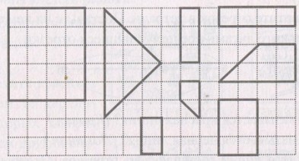  - Какие из этих фигур использованы в домике?  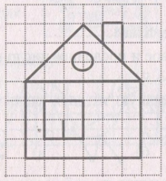  - Какие геометрические фигуры использовал художник в каждом рисунке?  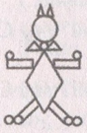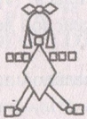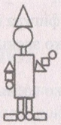 |  | Регулятивные (выполнять учебные действия в громкоречевой и умственной формах; использовать речь для регуляции своего действия; применять установленные правила в планировании способа решения)
3. Постановка учебной задачи. | - Какие фигуры изображены на доске?  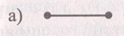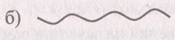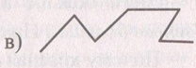  - Тема урока - «Отрезок и ломаная линия». | Отрезок и ломанная линия | Личностные (умение находить ответы на вопросы, работать в паре)  Коммуникативные: (умение с достаточной точностью выражать свои мысли)  Регулятивные:(соотнесение того, что уже известно и усвоено)
4. Открытие нового. Построение выхода из затруднения. | Работа по учебнику (задания 1-6). Стр. 50-51  № 1+раб. тетр. Стр. 29  - Выполните построение отрезка по линейке.  - Отрезок - часть прямой линии. Чтобы различать их на рисунках, на концах отрезка ставят точки или штрихи.  №2+раб. тетр. Стр. 29  - Часть отрезка - это тоже отрезок. Сколько отрезков на рисунке?  - Начертите отрезок в тетради. Поставьте на нем точку.  - Покажите дугами все получившиеся отрезки.  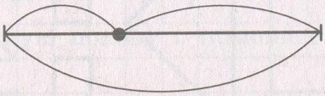  № 3  - Как называется красная линия?  - Как называется черная линия?  № 4  - Ломаная линия составлена из отрезков.Отдельные ломаной называются звеньями. Сколько звеньев у ломаных на рисунке?  - Увеличьте числа на 1.  - Сравните первое и последнее число в цепочке.  №5+раб. тетр. Стр. 29  - Начертите ломаную из двух звеньев; из трёх звеньев; пяти звеньев.  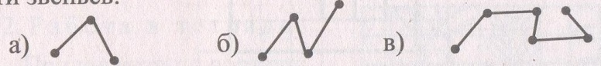  - Начертите ломаную из трёх звеньев так, чтобы конец последнего звена совпал с началом первого.  - Какая фигура получилась?  №6  - Сколько звеньев у красной ломаной? (4.) Сколько вершин? (4.)  - Сколько звеньев у зелёной ломаной? (4.) Сколько вершин? (3.)  - Чего больше в зеленой ломаной: звеньев или вершин? (Звеньев больше.) На сколько? (На 1.)  - Почему красная линия называется замкнутой?  - Почему зелёная линия называется незамкнутой?  №7  - Проанализируйте рисунки. Что изменилось на первом рисунке?  - Что изменилось на втором рисунке? (Количество звеньев уменьшилось на 1.) | (3.)  (Кривая.)  (Ломаная.)  (7, 4, 8.)  (5 —> 6 —> 7; 7 ->8-+9;3 ->4->5.)  (Треугольник.)  (Цвет ломаной линии, количество звеньев уменьшилось на1.) | Коммуникативные: (умение слушать и понимать других; осуществлять контроль во время выполнения письменных заданий)  Познавательные: (смысловое выполнение задания)
5. Физминутка | Под музыку «Барбарики» | Учащиеся выполняют упражнения. | Регулятивные (осуществляют пошаговый контроль своих действий, ориентируясь на показ движений учителем)
6. Первичное закрепление. Проговаривание во внешней речи. | Работа в рабочей тетради с. 28  № 1 | Выполняют задание. | Коммуникативные: (умение слушать и понимать других; осуществлять контроль во время выполнения письменных заданий)  Познавательные: (смысловое выполнение задания)
7. Физминутка | Физминутка для глаз | Учащиеся выполняют упражнения. | Регулятивные (осуществляют пошаговый контроль своих действий, ориентируясь на показ движений учителем)
8. Рефлексия | - Чем мы сегодня занимались на уроке?  - Как вы думаете, могли бы мы преодолеть все препятствия, если бы не слушали друг друга и учителя?  -Встаньте те, кто считает, что на уроке, работал не очень хорошо.  - Встаньте те, кто считает, что на уроке, работал хорошо, но может еще лучше.  -Встаньте те, кто считает, что на уроке, работал очень хорошо.  Спасибо за урок! | Ответы учащихся | Регулятивные (умение осуществлять познавательную, личностную рефлексию)

